TEHNISKĀ SPECIFIKĀCIJA

1. DAĻA MĀCĪBU LITERATŪRA, BĒRNU LITERATŪRA

N.p.k. | Autors, nosaukums, izdevējiestāde | Cena par vienību EUR ar PVN
 | Kādēļ? Kāpēc? Kā tā? Palīdzēt, dalīties un sadzīvot ar citiem, 2-4 gadi Madris
 | Kādēļ? Kāpēc? Kā tā? Tehnika mūsu mājās 4-7 gadi , Madris
 | Kādēļ? Kāpēc? Kā tā? Atklājam Visumu, 4-7 gadi Madris
 | Kādēļ? Kāpēc? Kā tā? Dzīvnieku mazuļi, 2-4 gadi Madris
 | Kādēļ? Kāpēc? Kā tā? Iepazīstam kukaiņus, 4-7 gadi Madris
 | Kādēļ? Kāpēc? Kā tā? Kas tā par krāsu, 2-4 gadi Madris
 | Kādēļ? Kāpēc? Kā tā? Gadalaiki, 2-4 gadi Madris
 | Kādēļ? Kāpēc? Kā tā? Nobijušies, dusmīgi, laimīgi. 2-4 gadi Madris
 | Kādēļ? Kāpēc? Kā tā? Vieglas un krāvas mašīnas, 2-4 gadi Madris
 | Kādēļ? Kāpēc? Kā tā? Mēs svinam dzimšanas dienu, 2-4 gadi Madris
 | Kādēļ? Kāpēc? Kā tā? Šodien, rīt, tagad un tūlīt, 2-4 gadi Madris
 | Jacino K., “Kur rodas rudzu maize?”, Zvaigzne ABC
 | Jacino K., “Kur rodas piens?”, Zvaigzne ABC
 | Jacino K., “Kur rodas cīsiņi un desas?”, Zvaigzne ABC
 | Bērnistaba. 365 radošas idejas zinātkāriem bērniem.Zvaigzne ABC
 | D.Isajeva. Katram ciparam ir vārdiņš savs.
 | Noķer vārdu! Pašiem mazākajiem. LVA
 | I.Dinsberga. Logopēdiskās pasakas.

2. DAĻA INTERAKTĪVIE UZSKATES LĪDZEKĻI (DABASZINĀTŅU MĀCĪBU JOMA)
N.p.k. | Nosaukums | Apraksts | Cena par vienību EUR ar PVN
1. | SMARTY komplekts - viedās kartītes bērniem  „4D Dinozauri, Planētas un Roboti” (https://4dsmarty.lv/) | 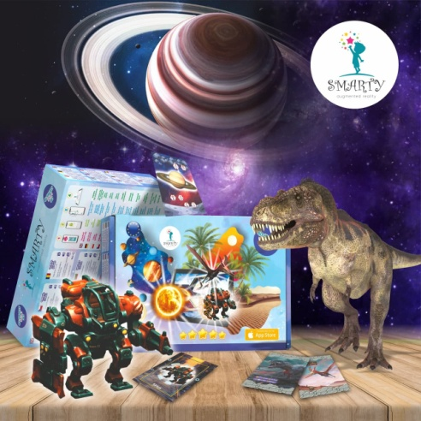  Komplektā ietilpst 30 unikālas kārtis: 10 dinozauru kārtis, 10 planētu kārtis un 10 robotu kārtis.
2. | SMARTY komplekts - viedās kartītes bērniem  „Savvaļas dzīvnieki, jūras radības un putni” (https://4dsmarty.lv/) | 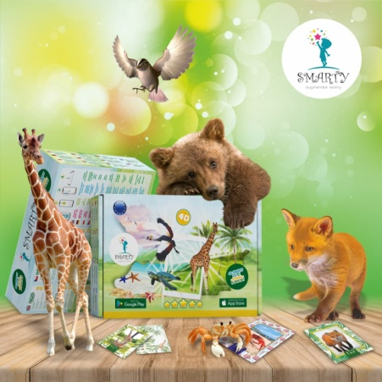  Komplektā ir 30 kartītes ar savvaļas dzīvniekiem, putniem un ūdensputniem.
3. DAĻA UZSKATES LĪDZEKĻI (DABASZINĀTŅU MĀCĪBU JOMA)
N.p.k. | Nosaukums | Apraksts | Cena par vienību EUR ar PVN
1. | Bites dzīves cikls | 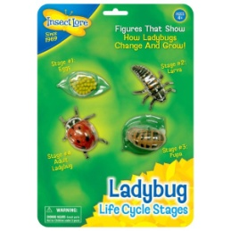  Vecums: 4+  Dzīves cikls ir izglītojošs un interesants uzskates līdzeklis, kurā bērni var redzēt un izzināt bites dzīves cikla posmus. Dzīves cikls parāda, kā izaug Bite – no oliņas uz kāpuru, kas iekūņojas un pēc tam kļūst par pieaugušu biti.  Modelīši ir lielāki nekā dabā, lai bērniem būtu ērti ņemt rokās un pētīt, tie ir izgatavoti no izturīgas un elastīgas plastmasas.
2. | Mārītes dzīves cikls | 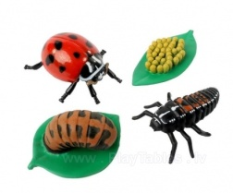  Vecums: 4+  Dzīves cikls ir izglītojošs un interesants uzskates līdzeklis, kurā bērni var redzēt un izzināt bites dzīves cikla posmus. Dzīves cikls parāda, kā izaug Bite – no oliņas uz kāpuru, kas iekūņojas un pēc tam kļūst par pieaugušu biti.  Modelīši ir lielāki nekā dabā, lai bērniem būtu ērti ņemt rokās un pētīt, tie ir izgatavoti no izturīgas un elastīgas plastmasas.
3. | Skudras dzīves cikls | 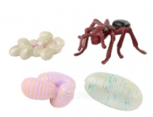  Vecums: 4+  Dzīves cikls ir izglītojošs un interesants uzskates līdzeklis, kurā bērni var redzēt un izzināt bites dzīves cikla posmus. Dzīves cikls parāda, kā izaug Bite – no oliņas uz kāpuru, kas iekūņojas un pēc tam kļūst par pieaugušu biti.  Modelīši ir lielāki nekā dabā, lai bērniem būtu ērti ņemt rokās un pētīt, tie ir izgatavoti no izturīgas un elastīgas plastmasas.
4. | Taureņa dzīves cikls | 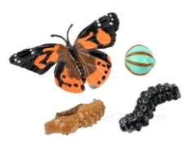  Vecums: 4+  Dzīves cikls ir izglītojošs un interesants uzskates līdzeklis, kurā bērni var redzēt un izzināt bites dzīves cikla posmus. Dzīves cikls parāda, kā izaug Bite – no oliņas uz kāpuru, kas iekūņojas un pēc tam kļūst par pieaugušu biti.  Modelīši ir lielāki nekā dabā, lai bērniem būtu ērti ņemt rokās un pētīt, tie ir izgatavoti no izturīgas un elastīgas plastmasas.

4. DAĻA DIDAKTISKĀS SPĒLES (DABASZINĀTŅU MĀCĪBU JOMA)
N.p.k. | Nosaukums | Apraksts | Cena par vienību EUR ar PVN
1. | Lielā dabas spēle „Dārzs. 1.daļa” (muzle.lv) | 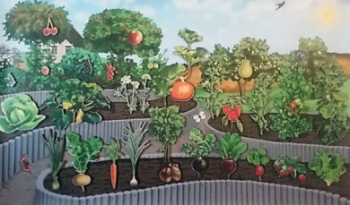  Spēles pamatne ir krāsaisn, magnētisks dārza attēls , piestiprināms pie tāfeles, un 250 krāsotas koka detaļas ar magnētiem.
2. | Lielā dabas spēle „Dārzs. 2.daļa” (muzle.lv) | Spēles pamatne ir krāsaisn, magnētisks dārza attēls , piestiprināms pie tāfeles, un 250 krāsotas koka detaļas ar magnētiem.
5.DAĻA SPĒLES SMILŠU LAMPĀM
N.p.k. | Nosaukums | Apraksts | Cena par vienību EUR ar PVN
1. | Ēnu spēle - SAVVAĻAS Safari dzīvnieki | 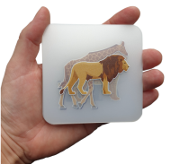
2. | Ēnu spēles - MŪZIKAS INSTRUMENTI | 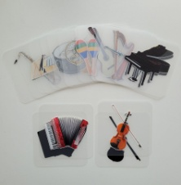
3. | Alfabēta koka figūriņu komplekts | Komplektā: 33 alfabēta burti, 33 figūriņas. Izmērs 3-4 cm, materiāls – bērza saplāksnis, iepakojums - auduma maisiņš.  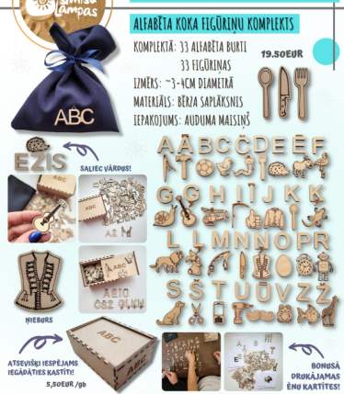
6. DAĻA ATTĪSTOŠĀS SPĒLES (VALODU MĀCĪBU JOMA)
N.p.k. | Nosaukums | Apraksts | Cena par vienību EUR ar PVN
1. | Kustīgais alfabēts - Lielo/mazo drukāto burtu paliktnis un burti  (Tava spēļu kaste) | Komplektā ietilpst -  - Burtu paliktnis  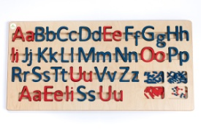  - Koka burti 162 gb. (katrā lodziņā 3 burti).  - Garumzīmes, mīkstinājuma zīmes,punkti.  Burtu kastes lielums 75 cm x 37 cm.  Burtu augstums - Lielie drukātie 6 cm., mazo drukāto burtu minimālais augstums 4 cm.
2. | Meža iemītnieki - 3 daļīgās koka kartiņas (Tava spēļu kaste) | 3 daļīgās koka kartiņas sastāv no 14 meža iemītniekiem, kuri sastopami Latvijas mežos.  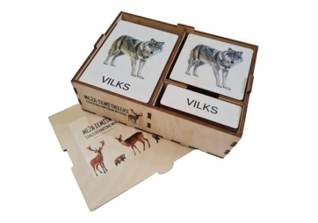  lielākās kartiņas izmērs 7 cm x 9,5 cm , vidējās 7 cm x 7 cm
3. | Koku lapas rudenī - 3 daļīgās koka kartiņas (Tava spēļu kaste) | 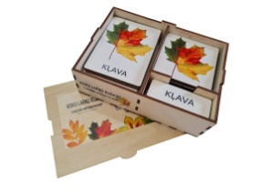  3 daļīgās koka kartiņas sastāv no 11 koku lapām, kuras iekrāsojušās rudens krāsās un kastītes ar nodalījumiem.  lielākās kartiņas izmērs 7 cm x 9,5 cm

7. DAĻA SPORTA SPĒLES
N.p.k. | Nosaukums | Apraksts | Cena par vienību EUR ar PVN
1. | Neiro-lecamaukla | 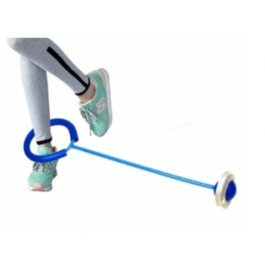

8. DAĻA MŪZIKAS INSTRUMENTI
N.p.k. | Nosaukums | Apraksts | Cena par vienību EUR ar PVN
 | Kazoo | Materiāls: plastmasa  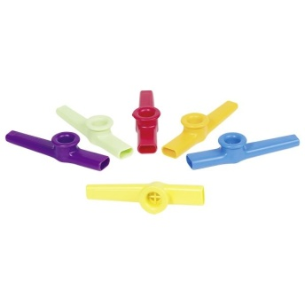  Izmērs: 12x3x2,5 cm

9. DAĻA RĪKI PĒTĪŠANAI UN EKSPERIMENTIEM

N.p.k. | Nosaukums | Apraksts | Cena par vienību EUR ar PVN
1. | Mini elektroniskais mikroskops | 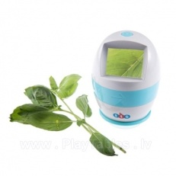  Digitālais mikroskops ir arī pievienojams datoram, izmantojot USB, un tam ir sava LED apgaismojuma sistēma. Uzņemiet attēlus, izmantojot vienu vadības pogu.  Galvenās iezīmes: Uzlādējams ar USB kabeli. Ierīces izmērs un forma izveidota tā, lai ir vieglāk turēt ar mazām rociņām.  Tas ļauj koplietot attēlus ar pārējo klasi, kā arī padara mikroskopu par ideālu apkārtējās vides vērošanas rīku. Savietojams ar IOS un Android planšetdatoriem un Windows. 17 collu monitorā: 75x palielinājums 2 collu iebūvēts displejs: 9x palielinājums 10 metru diapazons Savietojams ar xploview.

10. DAĻA DIGITĀLIE RĪKI
N.p.k. | Nosaukums | Apraksts | Cena par vienību EUR ar PVN
1. | Photon robota komplekts mācībām pirmskolā (lielvards.lv) | Komplektā ietilpst: Photon robots, nodarbību paklājs, atslēgspraudnis savienojumam ar datoru, mācību stundu plāni ar metodiku un instrukcijām latviešu valodā, kā arī Gratnells F25 kaste oranžā krāsā ar vāku robota, palīglīdzekļu un planšetdatora glabāšanai.  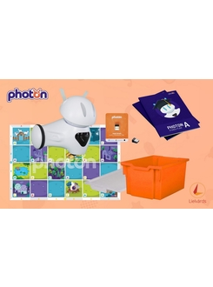

11. DAĻA DIGITĀLIE RĪKI ZĪMĒŠANAI
1. | CLEMENTONI ROBOTIC robots Bubble (LT+LV+EE), 50340 | 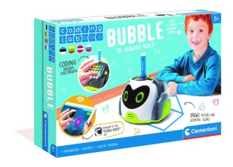  Robots Burbulis ir jauns un gudrs robots, kas ļoti jautri iepazīstinās jūsu bērnu ar zīmēšanu un programmēšanu! Lai Bubble zīmētu, jums atliek tikai saspiest pogas vēlamajā secībā, ko robots varētu uzzīmēt.  - Komplektā ietilpst arī kartes, kas palīdzēs jums veikt programmēšanas darbības un ļaus jums izveidot neierobežotas zīmējamu zīmējumu kombinācijas!  - Bezmaksas lietotne nodrošinās vietu jaunu zīmējumu izveidošanai.  - Vēl jautrība tiek garantēta, pateicoties otrajam spēles režīmam, kura laikā Burbulis pārvietojas dažādos virzienos un reaģē ar skaņu, ļaujot iegremdēties intuitīvā spēlē.

